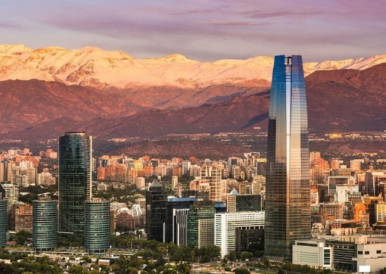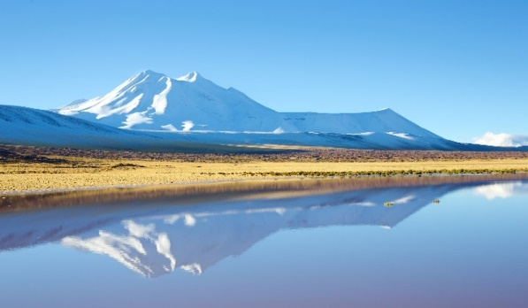
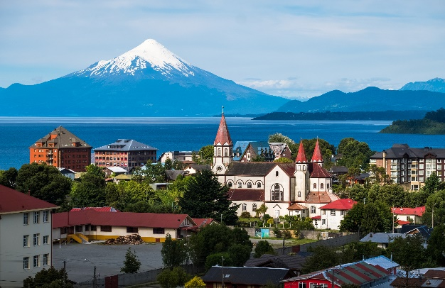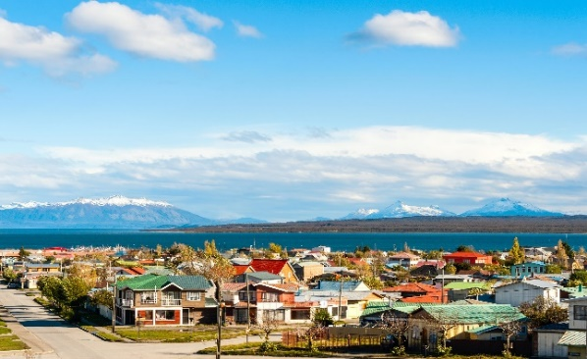

Chile de Norte a Sur
14 días – 13 noches
Santiago, San pedro de Atacama, Puerto Varas, Punta Arenas y Puerto Natales

ITINERARIO
Ref. LCVAM-CNS
Salidas: Diarias

DÍA 1. SANTIAGO
Recepción en el Aeropuerto Internacional de Santiago de Chile. Traslado al hotel seleccionado. Alojamiento.

DÍA 2. SANTIAGO
Desayuno en el hotel. Visita de ciudad, recorrido por las zonas históricas, comerciales y residenciales. Vista externa y a los patios del Palacio de “La Moneda” (visita determinada por las actividades del presidente), vista del centro histórico con la Plaza de Armas, Catedral, Correo Central, Municipalidad, etc. Luego se transita por la principal avenida de la ciudad “La Alameda”, Cerro Santa Lucia, el Parque Forestal, Museo de Bellas Artes, el bohemio barrio Bellavista y luego continuar al Cerro San Cristóbal, mirador natural de la ciudad. Seguimos por las zonas residenciales y comerciales modernas, sectores que llegan hasta los pies de la Cordillera de los Andes. Nuevos barrios como Santa María de Manquehue, Las Condes y Vitacura, el Parque Bicentenario, se mezclan con sectores de avanzada arquitectura como en el Barrio El Golf. Para quienes lo deseen el tour puede terminar en un moderno centro comercial o regresar al hotel. Tarde libre. Alojamiento

DIA 3. SANTIAGO – SAN PEDRO DE ATACAMA
Desayuno en el hotel. A la hora coordinada, traslado en servicio privado al aeropuerto para tomar vuelo (no incluido) de Santiago a Calama (105 Km. 1,45 hrs. de viaje, altitud máxima que se alcanza en el viaje: 3.100 mts. s.n.m.)

Llegada, recepción y traslado en servicio regular a San Pedro de Atacama.

Valle de la Luna y Valle de la Muerte.
16:00 hrs. Salida desde el hotel, a 19 km de San Pedro, en la Cordillera de la Sal, se encuentra el Valle de la Luna, declarado santuario de la naturaleza y Monumento Natural, protegido por su belleza paisajística. Está formado por una depresión rodeada de pequeños cerros con impresionantes crestas filosas. El tour es un viaje imaginario a paisajes que no corresponden a nuestro mundo, si no sólo a otros planetas. Es así como podemos apreciar el Valle de Dinosaurios, el Valle de la Muerte, donde se obtiene una espectacular panorámica del entorno. Seguimos en ruta al Valle de la Luna, donde encontraremos formaciones geológicas que son el resultado de sucesivos plegamientos de la corteza terrestre. Hacia el atardecer, la apariencia de una atrevida paleta de pintor de dorados y rojos que estremecen el alma y las sensibilidades del visitante. Observación del atardecer desde un mirador. Regreso al hotel. Alojamiento.

DÍA 4. SALAR DE ATACAMA Y LAGUNAS ALTIPLÁNICAS
Desayuno en el hotel.
09:00 hrs. Salida desde el hotel. Camino al Salar de Atacama, visita a Toconao, pequeño poblado atacameño, con su iglesia y su pequeño campanario, construido en adobe, paja y madera de cactus; sus talleres artesanales, ricos en artículos de lana de alpaca y artesanías en cactus. Pueblo que ha construido sus casas en piedra liparita de origen volcánico.
Atacama, el salar más grande de Chile, cuenta con una de las reservas de flamencos más importantes del país, la Reserva Nacional los Flamencos. Nos adentraremos en un pequeño sendero hacia la Laguna Chaxa, para reconocer diferentes especies de flamencos existentes en la zona. Luego continuamos hacia el altiplano, para llegar a Miscanti y Miñiques, son dos lagunas ubicadas a 4.220 mts. también son parte de la Reserva Nacional y son administradas por la comunidad indígena de Socaire. La erupción del volcán Miñiques ocurrida hace 1 millón de años originó el estancamiento de las aguas que antiguamente escurrían hacia el Salar, dando origen a estas dos lagunas altiplánicas de aguas azules y orillas blancas. De regreso, visita a Socaire, poblado de origen precolombino, hoy reconocido por su cocina típica atacameña. Almuerzo típico. Regreso a San Pedro de Atacama al final de la tarde. Alojamiento

DÍA 5. GEYSERS DEL TATIO – SANTIAGO
04:30 hrs de la madrugada, salida desde hotel en San Pedro de Atacama, para dirigirnos hacia los Geysers del Tatio, centro geotermal con geysers que sólo se observan muy temprano por la mañana. Ubicado a 4.200 mts. de altitud, es una planicie rodeada de cerros que alcanzan los 5.900 mts. De altitud. Fumarolas de vapor y agua hirviendo emergen desde las profundidades volcánicas, alcanzando 7 u 8 metros de altura. Después de ver este hermoso espectáculo, en un entorno natural majestuoso, desayunaremos. En el retorno, el avistamiento de la Cordillera de los Andes cuyas cimas parecen al alcance de nuestras manos. En el avance, encontramos Machuca, pequeño asentamiento de pastores de llamas. El pueblito, está adornado por casas de adobe y techos de paja, su pequeña iglesia. Un verdoso bofedal le da un encanto especial. Posibilidades de comprar artesanía y probar comidas típicas altiplánicas. Regreso a San Pedro de Atacama a mediodía.

Por la tarde, a la hora indicada, traslado en servicio regular de San Pedro de Atacama al aeropuerto de Calama. Vuelo (no incluido) de Calama a Santiago.
Llegada, recepción y traslado en servicio privado al hotel. Alojamiento

DIA 6. SANTIAGO – PUERTO MONTT – PUERTO VARAS
Desayuno en el hotel y a la hora prevista traslado en servicio privado al aeropuerto para tomar vuelo (no incluido) con destino Puerto Montt.

Llegada, recepción y traslado en servicio regular a Puerto Varas.
Por la tarde, realizaremos la visita a Frutillar, este pueblo es un hermoso asentamiento con reminiscencias de Bavaria, de donde proceden sus primeros colonos. Surgió en 1856 como muelle de embarque apareciendo pronto curtiembres, molinos, cervecerías, etc. Pasearemos alrededor de sus bellas casas antiguas de estilo alemán, admirando sus cuidados jardines y disfrutando de la vista hacia los volcanes Osorno y Puntiagudo. Luego visitamos el Museo Colonial Alemán que muestra la vida de los colonos y en su Costanera observaremos el Teatro del Lago donde se llevan a cabo anualmente las afamadas “Semanas Musicales de Frutillar” con concurrencia a nivel mundial. Regreso al hotel. Alojamiento

DIA 7. PUERTO VARAS
Desayuno en el hotel. Mañana libre.
Por la tarde iniciaremos nuestra excursión desde Puerto Varas “la ciudad de las Rosas” hacia el Volcán Osorno, bordeando el Lago Llanquihue con vistas a los volcanes nevados Osorno y Calbuco de fondo, hasta llegar al sector de Ensenada desde donde iniciaremos el ascenso hasta llegar el Centro de SKI y Montaña, Volcán Osorno, ubicado a 1.240 metros de altitud.
Allí estaremos alrededor de una hora donde habrá tiempo para disfrutar del paisaje, tomar fotografías, y apreciar una inigualable vista a la cumbre de los volcanes con sus glaciares de nieves eternas, al Calbuco, Lago Llanquihue y el Océano Pacífico.

Opcionalmente (no incluido) los pasajeros podrán tomar café o comer un sándwich en la Cafetería del lugar o bien tomar el telesilla para ascender a los 1.450 metros de altura en la Estación Primavera o a los 1.750 metros en la Estación Glaciar desde donde se observa una maravillosa e impresionante vista de toda la región, destacando el Lago Llanquihue.

Luego seguimos hacia el Parque Nacional Vicente Perez Rosales, bordeando el Lago Llanquihue disfrutaremos de una vista a los volcanes nevados Osorno y Calbuco de fondo, hasta llegar al sector de Puerto Petrohué, ubicado a orillas del Lago de Todos los Santos o Esmeralda, por sus verdosas aguas. Realizaremos una suave caminata por los senderos rodeados de un bosque siempre verde, la majestuosidad del Volcán Osorno y el espectacular color del lago que llena el Río Petrohué.
Luego volvemos por la ruta principal, para ir a uno de los lugares más bellos de la región, los “Saltos del Rio Petrohué”, lugar donde el río brinca entre grandes masas de lava cristalizada, inmunes durante siglos a la erosión y formadas por piedras más pequeñas unidas por un material vítreo oscuro que resalta a la vista ante el contraste de las aguas color turquesa, un lugar imperdible. Al finalizar regreso al hotel. Alojamiento.

DIA 8. PUERTO VARAS – PUERTO MONTT – PUNTA ARENAS
Desayuno en el hotel. A la hora prevista salida en traslado regular al aeropuerto de Puerto Montt para tomar vuelo (no incluido) con destino Punta Arenas.
Llegada, recepción y traslado en servicio privado al hotel seleccionado. Alojamiento.

DIA 9. PUNTA ARENAS – PUERTO NATALES
Desayuno en el hotel. A la hora prevista salida en traslado privado a la Terminal de Bus, para tomar bus regular a Puerto Natales.
Llegada, recepción y traslado en servicio privado al hotel seleccionado. Alojamiento.

DIA 10. PUERTO NATALES
Desayuno en el hotel. A la hora prevista iniciaremos nuestra excursión saliendo de la ciudad de Puerto Natales con destino al majestuoso Parque Nacional Torres del Paine, el cual fue declarado Reserva de la Biosfera por la UNESCO en 1978 y pertenece al Sistema Nacional de Áreas Silvestres protegidas del Estado de Chile.
Camino al Parque, visitaremos la Cueva del Milodón, Monumento Natural formado por tres cavernas y un conglomerado rocoso llamado “Silla del Diablo”, el cual reviste importancia por haberse hallado en ese lugar restos de piel y huesos de un animal extinto; el Mylodon Darwini, un herbívoro de grandes dimensiones que se extinguió hace miles de años.
Continuaremos el viaje hasta llegar a la puerta de entrada del Parque, el sector de Laguna Amarga. Desde allí con cielos despejados podremos tomar una hermosa postal de las Torres del Paine, principal atractivo del parque y que forma parte de la Cordillera Paine. Más adelante nos detendremos a apreciar otro símbolo del parque; los “Cuernos de Paine” macizo de granito, roca sedimentaria de color negro de sus puntas, producto del contacto con el magma del interior de la tierra, el cual le dio forma hace miles de años. Caminaremos hacia “Salto Grande”, la caída de agua más grande del parque, de unos 15 metros de altura aproximadamente, se caracteriza principalmente por el poder que tiene para desaguar el Lago Nordenskjold y alimentar el Lago Pehoé, hermoso lago de color turquesa.
Nuestra última parada será el Lago Grey, lugar donde realizaremos una caminata a través de un Bosque de Coigues y un puente colgante sobre el Río Pingo, para luego llegar a su playa y observar las diferentes formas y tonalidades de los témpanos flotantes en el Lago, producto de los deshielos del Glaciar. Tendremos como telón de fondo el Paine Grande, la montaña más alta de la Cordillera Paine y el imponente Glaciar Grey, el cual forma parte del Campo de Hielo Sur, la tercera Reserva de Agua más grande del Planeta. Incluye almuerzo y entradas. Al finalizar, regreso al hotel. Alojamiento

DIA 11. PUERTO NATALES
Desayuno en el hotel. Por la mañana salida desde el hotel para tomar paseo al Glaciar Balmaceda y Serrano. Comenzaremos nuestra aventura dirigiéndonos al Muelle de la Empresa Portuaria Austral en Puerto Natales, allí embarcaremos en un moderno catamarán que nos llevará a través de Seno de Ultima Esperanza a los magníficos glaciares de montaña Balmaceda & Serrano. En su recorrido al Parque Nacional Bernardo O” Higgins, el parque más extenso de Chile, podremos apreciar la frondosa vegetación que cubre las montañas hasta la costa, las enormes cascadas de agua producidas por deshielos y la presencia de Cormoranes y Lobos Marinos, un hermoso entorno en este mítico canal patagónico.
El primer glaciar que avistaremos será el Balmaceda, el cual se descuelga del Monte que lleva su mismo nombre y tiene la particularidad que ha tenido un notable retroceso a tal punto que se dice que hace diez años la caída de hielo llegaba al nivel de agua. Atracaremos en Puerto Toro y caminaremos alrededor de un kilómetro a través de un maravilloso bosque nativo compuesto principalmente por Coigues, Murtilla de Magallanes, Chaura y muchísimos líquenes cubriendo troncos y rocas. Recorremos el borde de un lago formado por el deshielo de este glaciar de montaña apreciando las diferentes formas y tonalidades de los témpanos flotantes del Glaciar Serrano hasta llegar a los pies de su imponente pared frontal.
Disfrutaremos de un Aperitivo con hielos milenarios y almorzaremos en una estancia típica Patagónica, donde degustaremos de un sabroso asado de cordero Magallánico acompañado de papas naturales, ensaladas, postre y bebestibles, una experiencia inolvidable. Incluye almuerzo. Al finalizar regreso al hotel. Alojamiento

DIA 12. PUERTO NATALES – PUNTA ARENAS
Desayuno en el hotel. A la hora prevista, traslado en servicio privado a la Terminal de Bus, para tomar bus regular con destino Punta Arenas.
Llegada, recepción y traslado en servicio privado al hotel seleccionado. Alojamiento.

DIA 13. PUNTA ARENAS – SANTIAGO
Desayuno en el hotel. A la hora prevista, traslado en servicio privado al aeropuerto para tomar vuelo (no incluido) con destino la ciudad de Santiago.
Llegada, recepción y traslado al hotel. Resto del día libre. Alojamiento

DIA 14. SANTIAGO DE CHILE
Desayuno en el hotel. A la hora indicada, traslado en servicio privado al aeropuerto.

Fin de los servicios.

PRECIOS POR PERSONA EN USD

CATEGORIA: TURISTA
FECHAS | DOBLE | TRIPLE | SENCILLA
01 – 30 JUN / 21 JUL – 13 AGO  18 – 31 AGO 2024 | $ 2,815 USD | $ 2,675 USD | $ 3,800 USD
01 – 20 JUL / 14 – 17 AGO  01 – 30 SEP 2024 | $ 2,960 USD | $ 2,785 USD | $ 3,945 USD
01 OCT’24 – 28 FEB’25 | $ 3,165 USD | $ 2,955 USD | $ 4,330 USD

CATEGORIA: PRIMERA
FECHAS | DOBLE | TRIPLE | SENCILLA
01 – 30 JUN / 21 JUL – 13 AGO  18 – 31 AGO 2024 | $ 3,125 USD | $ 2,990 USD | $ 4,460 USD
01 – 20 JUL / 14 – 17 AGO  01 – 13 SEP / 22 – 30 SEP 2024 | $ 3,215 USD | $ 3,090 USD | $ 4,515 USD
14 – 21 SEP 2024 | $ 3,275 USD | $ 3,130 USD | $ 4,605 USD
01 – 10 OCT 2024 | $ 3,390 USD | $ 3,205 USD | $ 4,790 USD
11 – 30 OCT 2024 | $ 3,620 USD | $ 3,415 USD | $ 5,250 USD
31 OCT’24 – 28 FEB’25 | $ 3,815 USD | $ 3,590 USD | $ 5,630 USD

CATEGORIA: PRIMERA SUPERIOR
FECHAS | DOBLE | TRIPLE | SENCILLA
01 JUN – 31 AGO 2024 | $ 3,365 USD | $ 3,190 USD | $ 4,935 USD
01 – 30 SEP 2024 | $ 3,470 USD | $ 3,295 USD | $ 4,995 USD
01 – 10 OCT 2024 | $ 3,645 USD | $ 3,420 USD | $ 5,315 USD
11 – 30 OCT 2024 | $ 3,875 USD | $ 3,625 USD | $ 5,770 USD

CATEGORIA: HOTELES 5*
FECHAS | DOBLE | TRIPLE | SENCILLA
01 JUN – 31 AGO 2024 | $ 4,345 USD | $ 3,995 USD | $ 6,790 USD
01 – 30 SEP 2024 | $ 4,480 USD | $ 4,125 USD | $ 6,920 USD
01 – 10 OCT 2024 | $ 5,145 USD | $ 4,570 USD | $ 8,225 USD
11 – 30 OCT 2024 | $ 5,375 USD | $ 4,780 USD | $ 8,685 USD
31 OCT – 19 DIC 2024 | $ 5,570 USD | $ 4,950 USD | $ 9,065 USD

EL PRECIO INCLUYE:
- Traslados en servicio privado en Santiago, Punta Arenas y Puerto Natales; en regular en San Pedro de Atacama y Puerto Varas.
- 12 noches de alojamiento con desayuno.
- Visitas en servicio regular: Ciudad en Santiago; Valle de la Luna y de la Muerte; Salar de Atacama y Lagunas Altiplánicas; Geysers del Tatio; Llanquihue & Frutillar; Volcán Osorno y Petrohue; Torres del Paine (con entradas y almuerzo); Navegación Glaciares Balmaceda y Serrano con almuerzo.
- Boletos de autobús regular: Punta Arenas / Puerto Natales / Punta Arenas.

NO INCLUYE:
- Transportación aérea, para llegar y salir de Santiago de Chile.
- Vuelos domésticos Santiago – Calama – Santiago – Puerto Montt – Punta Arenas – Santiago.
- Alimentos, ni bebidas no mencionadas en el itinerario.
- Propinas a choferes y guías.
- Gastos de índole personal.
- Seguro de asistencia en viajes, sugerimos adquirir uno al momento de iniciar la reservación.

HOTELES PREVISTOS O SIMILARES
CATEGORIA  CIUDAD | TURISTA SUPERIOR | PRIMERA | PRIMERA SUPERIOR | LUJO
SANTIAGO | Diego de Velazquez | Mr Hotel | Pullman Santiago Vitacura | Marriott Santiago
SAN PEDRO DE ATACAMA | Kimal | Kimal | Casa Solcor | Nayara Alto Desert Lodge & Spa
PUERTO VARAS | Bellavista | Bellavista | Cabañas Del Lago | Cumbres
PUNTA ARENAS | Almasur | Cabo De Hornos | Cabo De Hornos | Cabo De Hornos
PUERTO NATALES | Almasue | Costaustralis | Costaustralis | Costaustralis

LEGAL:
1. Precios por persona en dólares americanos pagaderos al tipo de cambio del día de la operación, sujetos a cambio, disponibilidad y confirmación de las tarifas en convenio cotizadas. Aplican restricciones. No aplica temporada alta, semana santa, verano, puentes, feriados, navidad y fin de año.

2. Itinerario valido de junio a diciembre 2024, aplican salidas programadas.

3. Precio aplica viajando dos o más pasajeros juntos.

4. Los costos presentados en este itinerario aplican únicamente para pago con depósito o transferencia.

5. Es obligación del pasajero tener toda su documentación de viaje en regla, pasaporte, visas, prueba PCR, vacunas y demás requisitos que pudieran exigir las autoridades migratorias y sanitarias de cada país.

6. Para pasajeros con pasaporte mexicano es requisito tener pasaporte con una vigencia mínima de 6 meses posteriores a la fecha de regreso.

7. Itinerario meramente referencial, puede sufrir cambios o variaciones dependiendo de la disponibilidad de servicios y tarifas en convenio solicitadas al momento de la reserva, de acuerdo con cuestiones climatológicas, epidemiológicas, religiosas o conflictos internos dentro del destino que se encuentren ajenos a la empresa.

8. Se recomienda adquirir un SEGURO DE ASISTENCIA EN VIAJE de cobertura amplia. Consulte a su asesor experto.

GASTOS DE CANCELACION:
La cancelación tendrá que ser solicitada por escrito vía correo electrónico.
Una vez recibida se dará contestación en un lapso no mayor a 48 horas.
Cualquier boleto aéreo una vez emitido es NO REEMBOLSABLE.
Cancelación 20 días naturales antes de la fecha de llegada NO habrá reembolso alguno.
Las condiciones de cancelación pueden ser modificadas una vez confirmada la reserva.

